### Ajout d’un projet de tests

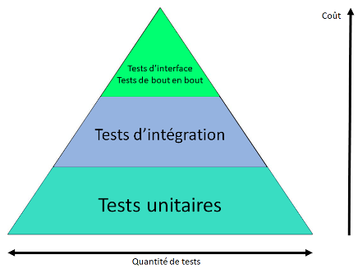En vous référant au document DémoProjetTests **vous devez ajouter les tests d’intégration** qui permettront de vous assurer que tous les points d’entrée de votre API fonctionnent correctement dans tous les cas d’utilisation. Vous n’avez pas à gérer les tests unitaires, puisque le code métier est quasi absent dans l’architecture actuelle de votre service de données.

Créez une **classe de test** pour chacun de vos 4 contrôleurs API : Auteur, Livre, Membre et Emprunt.

Puisque ce sont des **tests d’intégration** impliquant une base de données, n’oubliez pas que vous devez utiliser une 2e base de données pour vos tests : « **h25_test_test_intro_api_#DA** ».

Voici à quoi pourrait ressembler votre premier test d’intégration :

# Contraintes

Vous devez mettre en place l’environnement afin de faciliter les tests d’intégration. Vous devez minimalement tester ces éléments :

* Livre
  + La méthode permettant la récupération des livres empruntés par un membre
  + La méthode permettant la suppression d’un livre existant s’il n’a jamais été emprunté
* Auteur
  + La méthode permettant la modification d’un auteur existant
  + La méthode permettant l’ajout d’un nouvel auteur
* Membre
  + La méthode permettant l’ajout d’un nouveau membre
* Emprunt
  + La méthode permettant l’ajout d’un nouvel emprunt
  + La méthode permettant la suppression d’un emprunt existant

# *À remettre*

* *Votre solution nettoyée*